CAPÍTULO 4

- ANÁLISIS DE RESULTADOS
Los resultados van en 5 líneas: aprendizaje, participación, emprendimiento, económicos y social, dado que se trabajó en 3 recintos, primero se analizaron los resultados de cada recinto por separado y después la comparación entre los tres.

- Nivel de participación.
En base a las asistencias de los participantes en las diferentes actividades del proyecto se realizó un análisis del nivel de participación con los siguientes aspectos: inscripción, deserción y número final de participantes; participación por género, nivel de asistencia a las capacitaciones.

  - Inscripción, deserción y número final de participantes.
Hubo un total de 63 personas inscritas, de las cuales 51 (81%) se inscribieron en la 1ª reunión y 12 (19%) en reuniones posteriores, viendo estos datos por género tenemos que 25 (40%) fueron hombres y 38 mujeres (60%). De estas 63 personas inscritas, 22 (35%) abandonaron el programa de capacitación siendo 15 hombres (68%) y 7 mujeres (32%) mientras que 41 (65%) finalizaron el programa de los cuales fueron 10 hombres (24%) y 31 mujeres (76%). (Figura 4.1., Tabla 12).
Tabla 12. Inscripción, deserción y número final de participantes, 2011.
Figura 4.1. Porcentaje de deserción y participación por género total, 2011.
La deserción en cada recinto fue diferente, recinto Los Quemados 32%, recinto Cocal 15% y recinto San Luis 61% (Figura 4.2).
Figura 4.2. Porcentaje de deserción por recinto, 2011.
Podemos observar que al principio no existió gran diferencia entre el número de hombres y mujeres inscritos, pero a medida que el programa fue avanzando la mayoría de participantes que abandonaron el programa fueron hombres, incrementando la diferencia entre hombres y mujeres.

  - Genero
Tomando los datos anteriores, de 41 participantes, 31 fueron mujeres (76 %) y 10 hombres (24%). Esto se debe a varias razones, entre ellas: el grupo objetivo y el enfoque del proyecto, la importancia de la mujer en el desarrollo rural, la apertura hacia nuevas oportunidades, disponibilidad y buen uso del tiempo, entre otras. La participación por recinto es la siguiente:
En el Recinto Los Quemados: 2 hombres (12%) y 15 mujeres (88%) (Figura 4.3).
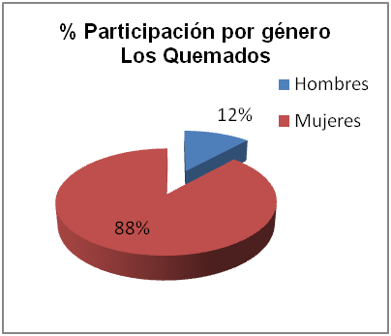
Figura 4.3. Porcentaje de participación por género. Recinto Los Quemados, 2011.
En el Recinto Cocal: 4 hombres (24%) y 13 mujeres (76%). (Figura 4.4).
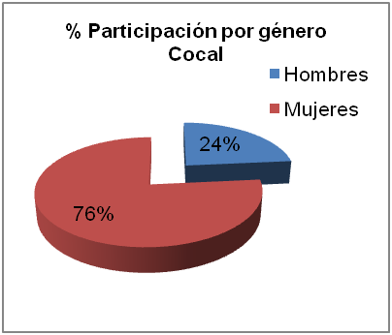
Figura 4.4. Porcentaje de participación por género, Recinto Cocal, 2011.
Y finalmente, en el Recinto San Luis: 4 hombres (57%) y 3 mujeres (43%) (Figura 4.5).
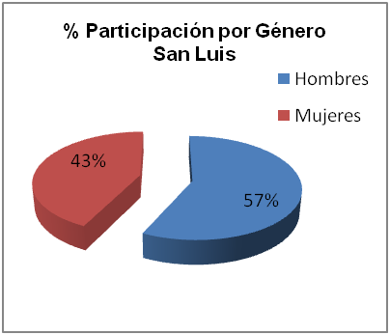
Figura 4.5. Porcentaje de participación por género, Recinto San Luis, 2011.
  - Asistencia
Se midió a través de la asistencia de las personas a las 14 sesiones, viendo el interés y participación en el programa de capacitación. El porcentaje promedio de asistencia en el recinto Los Quemados fue de 92%, (Figura 4.6), en Cocal 90% y, (Figura 4.7), en San Luis 81 %, (Figura 4.8). El promedio general de asistencia entre los tres recintos fue de 87.67%. Siendo alto el nivel de participación.
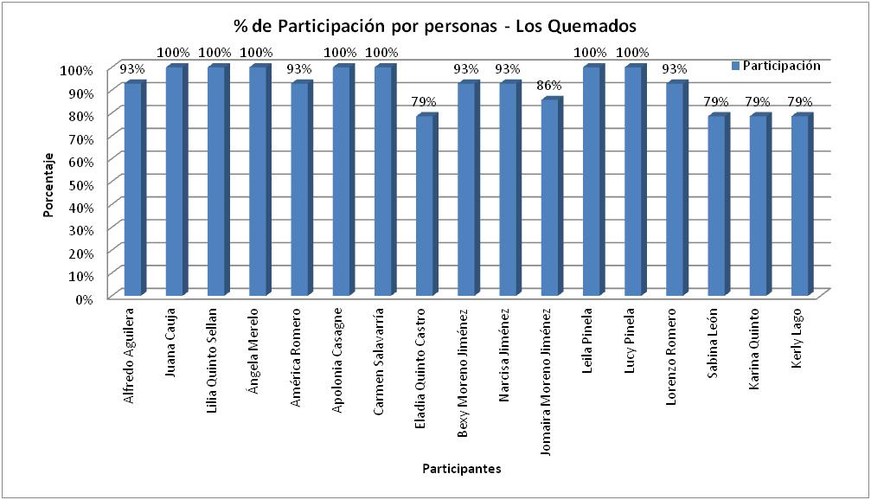
Figura 4.6. Porcentaje de participación por personas. Recinto Los Quemados, 2011.
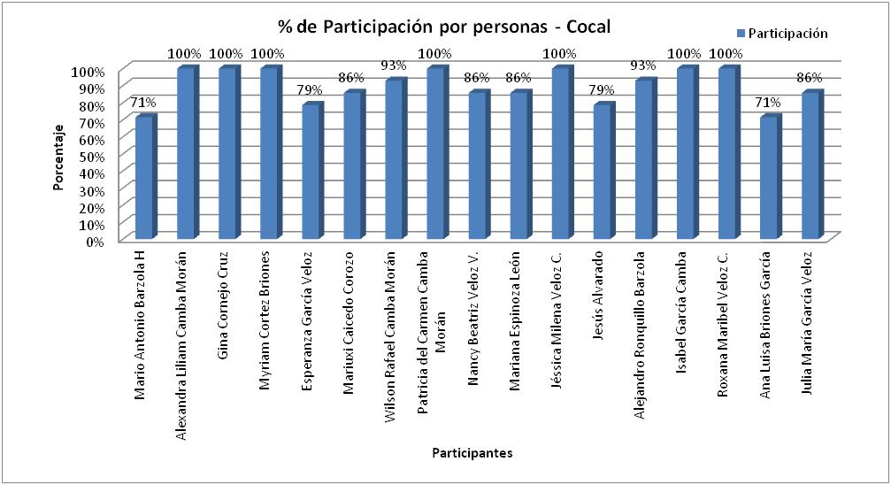
Figura 4.7. Porcentaje de participación por personas. Recinto Cocal, 2011.
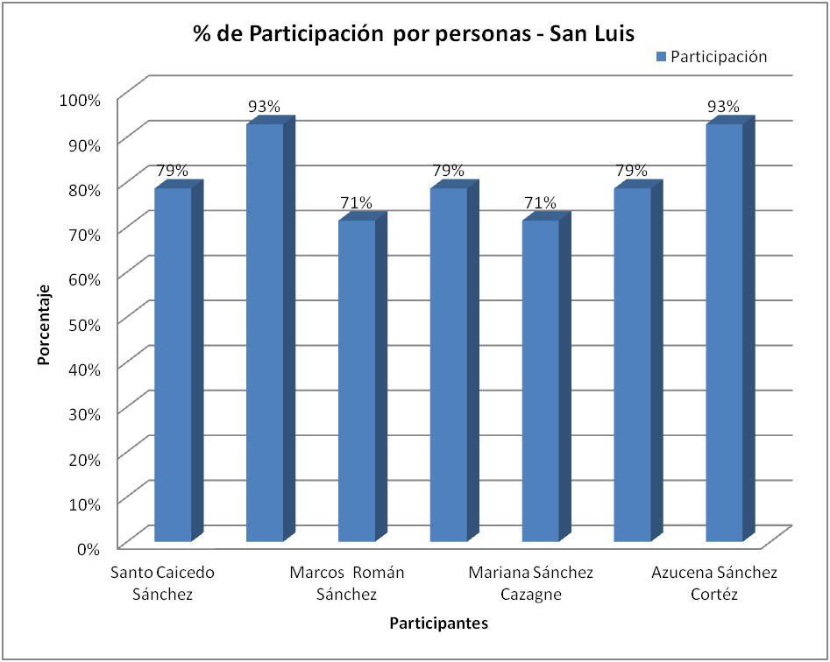
Figura 4.8. Porcentaje de participación por personas. Recinto San Luis, 2011.

- Nivel de aprendizaje.
En cada recinto se realizó 10 evaluaciones teóricas y 10 evaluaciones prácticas, calificadas sobre 10 puntos. Se analizó en cada recinto los siguientes aspectos: calificaciones teóricas, calificaciones prácticas y la relación entre ellas.
  - Recinto Los Quemados.
Analizando las evaluaciones teóricas de los 17 participantes la calificación más alta fue 9.36/10 de la Sra. Carmen Salavarría y la calificación más baja fue de 6.56/10 de la Sra. Eladia Quinto, (Figura 4.9). En las calificaciones prácticas la calificación más alta fue 9.7/10 de las Sras. Ángela Merelo, Carmen Salavarría y Lucy Pinela; la calificación más baja fue 6.5/10 de Eladia Quinto, (Figura 4.10), vemos una concordancia entre la práctica y la teoría, dado que las personas que obtuvieron alta y baja calificación son las mismas. El promedio general de la capacitación en el recinto Los Quemados en la teoría fue 8.2/10, y en la práctica fue 8.4/10. El promedio general final es 8.3/10. Dado que los participantes son agricultores podemos ver que el promedio de la práctica es mayor que el de la teoría.
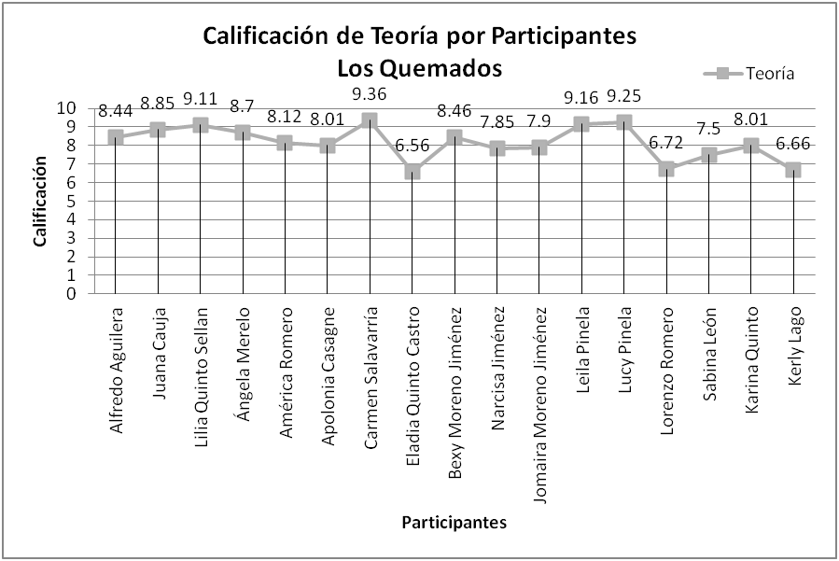
Figura 4.9. Promedio final de calificaciones de la teoría por participante. Recinto Los Quemados, 2011.
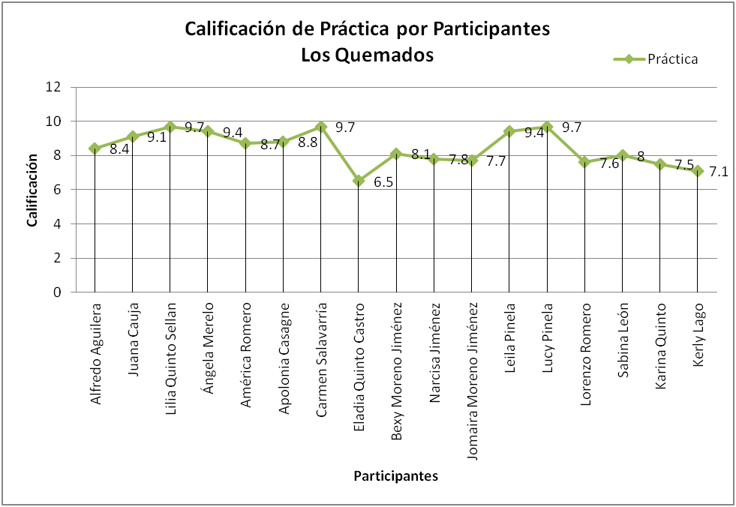
Figura 4.10. Promedio final de calificaciones de la práctica por participante. Recinto Los Quemados, 2011.
Si hacemos una división por calificaciones podemos ver que 6 personas (35%) se ubicaron entre 6 – 8 puntos y 11 personas (65%) entre 8 – 10 puntos, (Figura 4.11), tanto en la teoría como en la práctica.
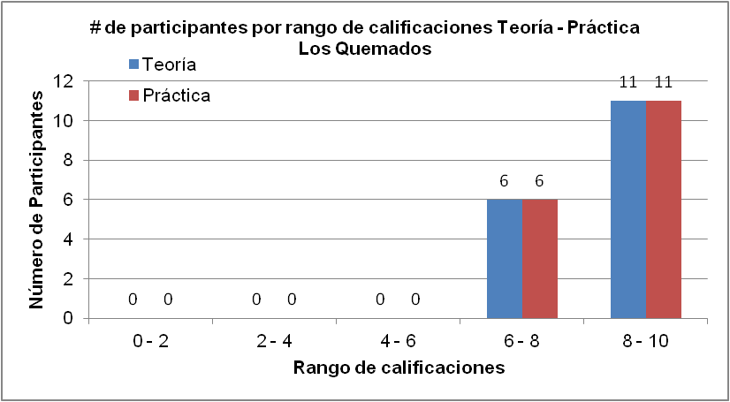
Figura 4.11. Número de participantes por rango de calificaciones, Teoría – Práctica. Recinto Los Quemados, 2011.

Se hizo una comparación entre las calificaciones teóricas y prácticas de cada uno de los participantes, (Figura 4.12), al observar la estrecha relación se decidió hacer una regresión lineal, siendo x = calificaciones teóricas y y = calificaciones prácticas, (Tabla 13).
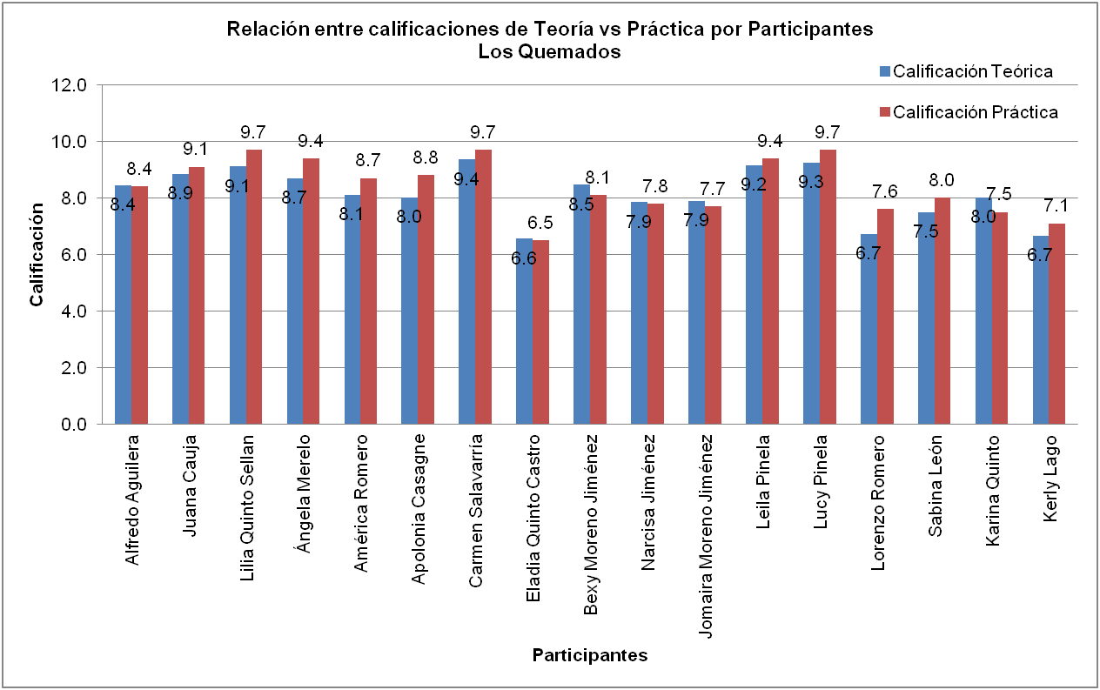
Figura 4.12. Relación teoría vs. práctica por participantes. Recinto Los Quemados, 2011.
Tabla 13. Resultados de la regresión lineal, recinto Los Quemados, 2011.
  - Recinto Cocal.
Analizando las evaluaciones teóricas de los 17 participantes la calificación más alta fue 9.40/10 de la Sra. Julia García y la calificación más baja fue de 6.10/10 de la Sra. Esperanza García, (Figura 4.13). En las calificaciones prácticas la calificación más alta fue 9.60/10 del Sr. Wilson Camba y la calificación más baja fue 6.00/10 de la Sra. Ana Briones, (Figura 4.14). El promedio general de la capacitación en el recinto Cocal en la teoría fue 8.03/10, y en la práctica fue 8.06/10. El promedio general final fue 8.05/10. Aunque es mínima la diferencia entre la teoría y la práctica, de igual manera vemos que el promedio de la práctica es mayor que el de la teoría.
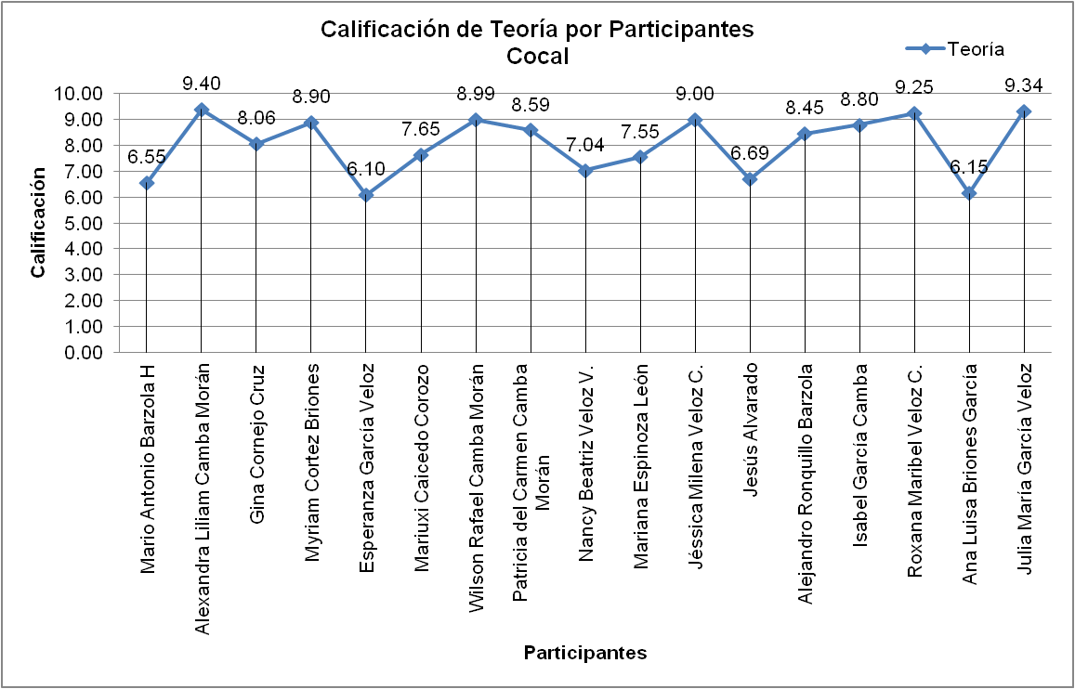
Figura 4.13. Promedio final de calificaciones de la teoría por participante. Recinto Cocal, 2011.
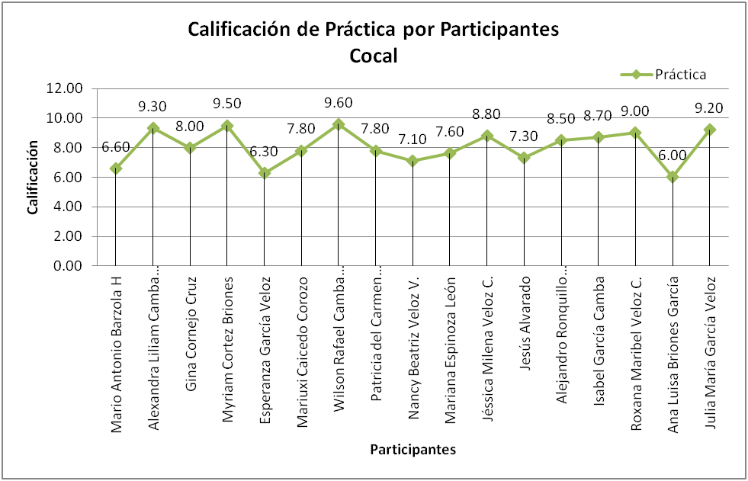
Figura 4.14. Promedio final de calificaciones de la práctica por participante. Recinto Cocal, 2011.

Si hacemos una división por calificaciones, vemos que en la teoría 7 personas (41%) se ubicaron entre 6 – 8 puntos y 10 personas (59%) entre 8 – 10 puntos, y en la práctica 8 (47%) entre 6 – 8 puntos y 9 (53%) entre 8 – 10 puntos, (Figura 4.15).
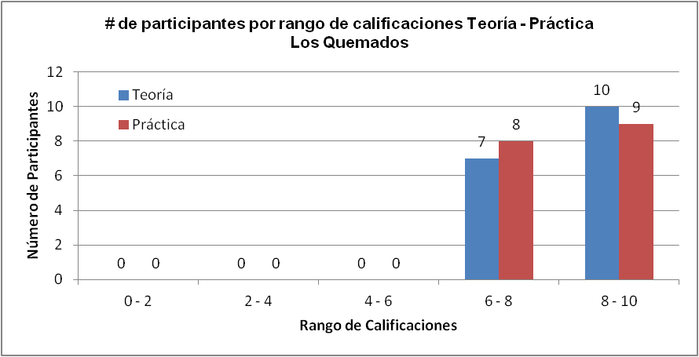
Figura 4.15. Número de participantes por rango de calificaciones, Teoría – Práctica. Recinto Cocal, 2011.
Hicimos una comparación entre las calificaciones teóricas y prácticas de cada uno de los participantes, (Figura 4.16), al darnos cuenta de la estrecha relación decidimos hacer una regresión lineal, siendo x = calificaciones teóricas y y = calificaciones practicas, (Tabla 14).

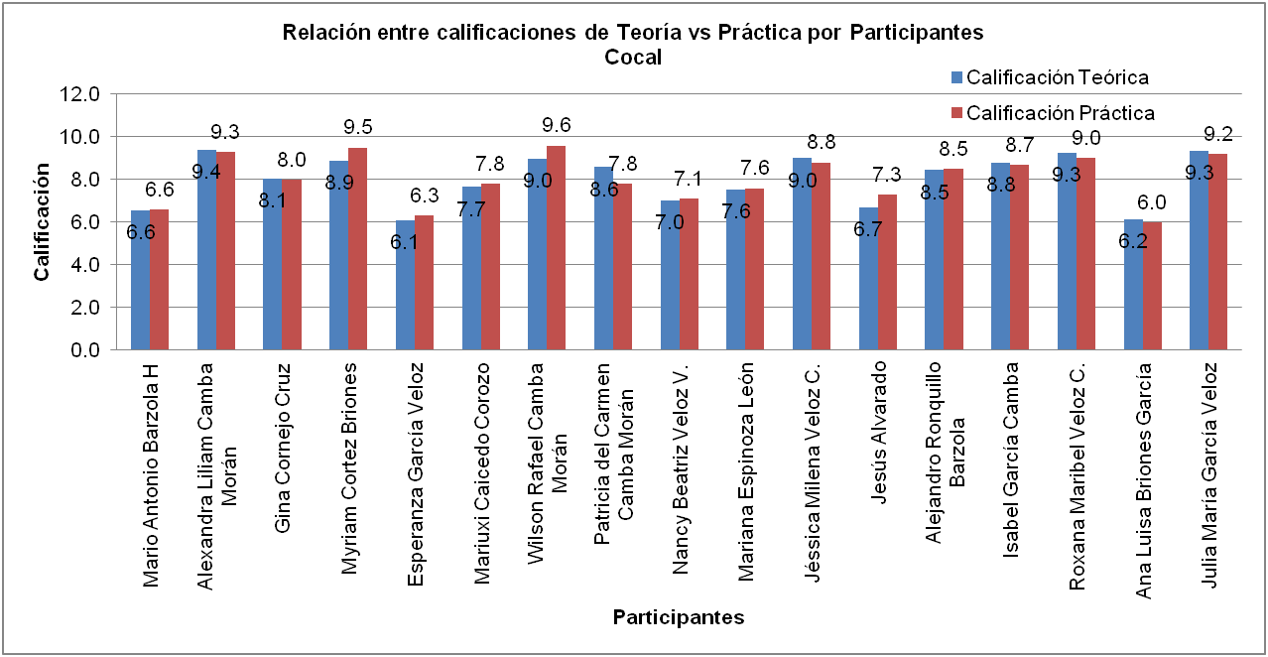
Figura 4.16. Relación teoría vs. práctica por participantes. Recinto Cocal, 2011.
Tabla 14. Resultados de la regresión lineal, recinto Cocal, 2011.
  - Recinto San Luis.
Analizando las evaluaciones teóricas de los 7 participantes la calificación más alta fue 8.91/10 del Sr. Walter Quinto y la calificación más baja fue de 6.76/10 de la Sra. Elisa Sánchez, (Figura 4.17). En las calificaciones prácticas la calificación más alta fue 9.30/10 de la Sr. Azucena Sánchez y la calificación más baja fue 7.10/10 de la Sra. Gisela Vera, (Figura 4.18) El promedio general de la capacitación en el recinto San Luis en la teoría fue 7.54/10, y en la práctica fue 7.89/10. El promedio general final fue 7.71/10. Vemos que el promedio de la práctica es mayor que el de la teoría dada por su relación constante con la agricultura.
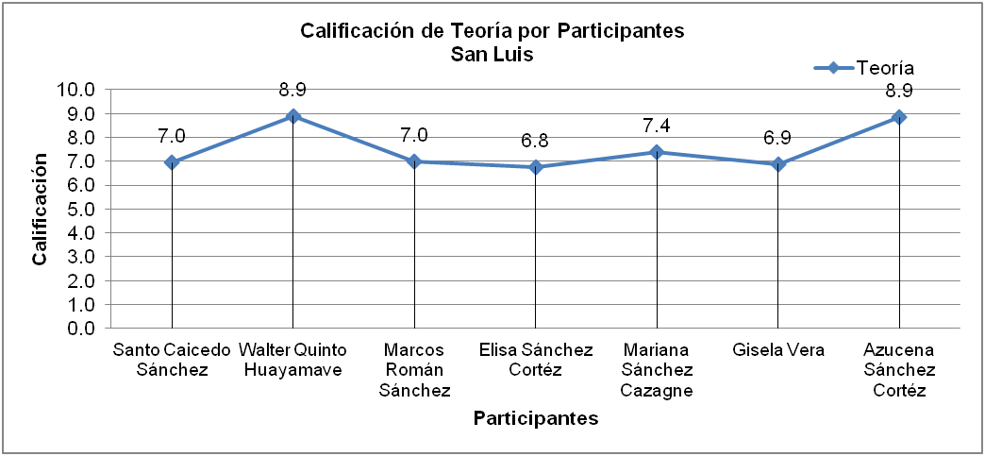
Figura 4.17. Promedio final de calificaciones de la teoría por participante. Recinto San Luis, 2011.
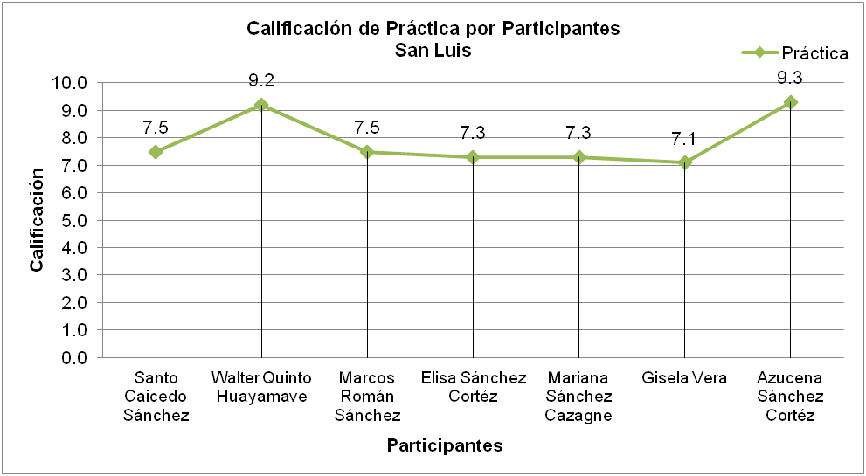
Figura 4.18. Promedio final de calificaciones de la práctica por participante. Recinto San Luis, 2011.

Si hacemos una división por calificaciones, vemos tanto en la teoría como en la práctica los mismos resultados: 5 personas (71%) se ubicaron entre 6 – 8 puntos y 2 personas (29%) entre 8 – 10 puntos, (Figura 4.19).
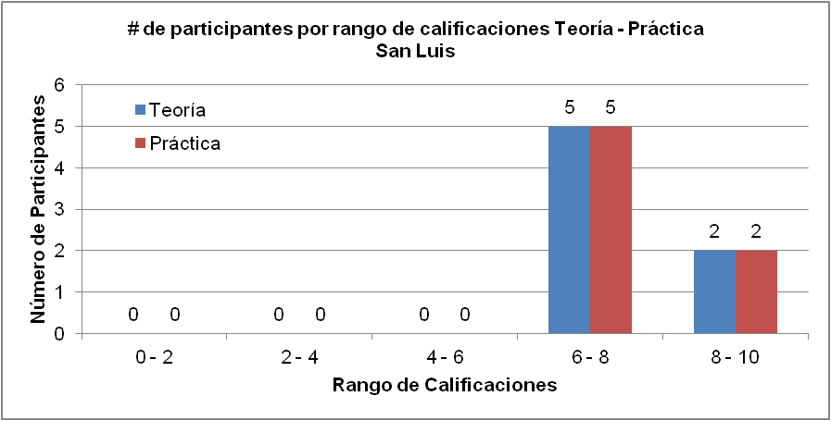
Figura 4.19. Número de participantes por rango de calificaciones, Teoría – Práctica. Recinto San Luis, 2011.
Hicimos una comparación entre las calificaciones teóricas y prácticas, (Figura 4.20), al darnos cuenta de la estrecha relación decidimos hacer una regresión lineal, siendo x = calificaciones teóricas y y = calificaciones practicas, (Tabla 15).
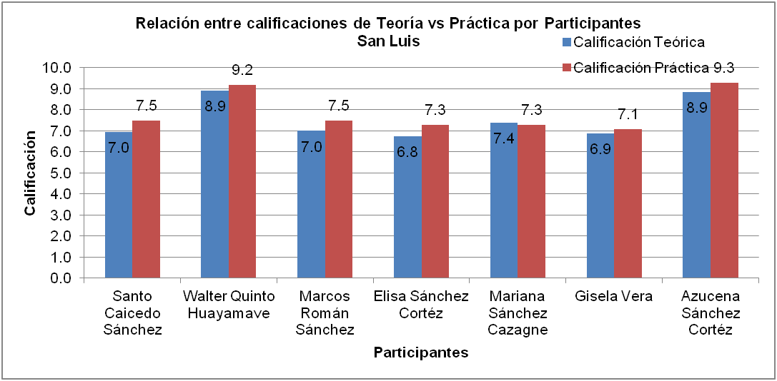
Figura 4.20. Relación teoría vs. práctica por participantes. Recinto San Luis, 2011.
Tabla 15. Resultados de la regresión lineal, Recinto San Luis, 2011.

- Nivel de emprendimiento.
El emprendimiento es la cualidad que las personas tiene para comenzar una obra, negocio o actividad, en el proyecto medimos esto haciendo una comparación entre insumos para siembra entregados (turba y semillas) y huertos realizados por los participantes en sus casas, poniendo 0 al que no realizó nada y 1 al que sí.

El porcentaje de emprendimiento en el recinto Los Quemados fue de 76% (13 huertos familiares), (Figura 4.21), en Cocal fue de 59% (10 huertos familiares), (Figura 4.22), y en San Luis de 59% (3 huertos familiares), (Figura 4.23), el promedio general de emprendimiento entre los tres recintos fue de 64.67%. Además del emprendimiento nos permite ver la apropiación de las técnicas aprendidas y puestas en práctica.
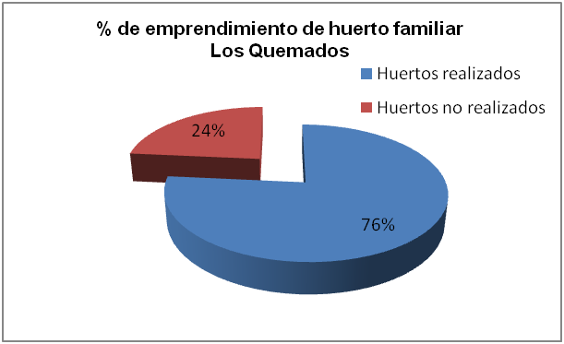
Figura 4.21. Porcentaje de emprendimiento, Recinto Los Quemados, 2011.
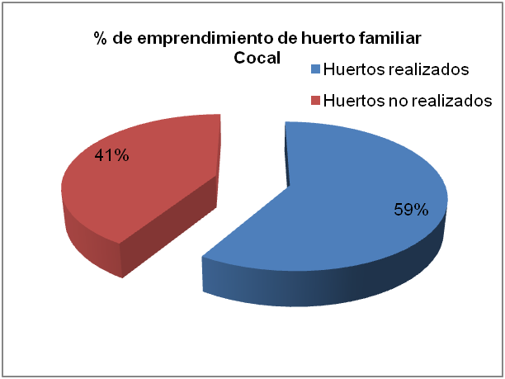
Figura 4.22. Porcentaje de emprendimiento, Recinto Cocal, 2011.

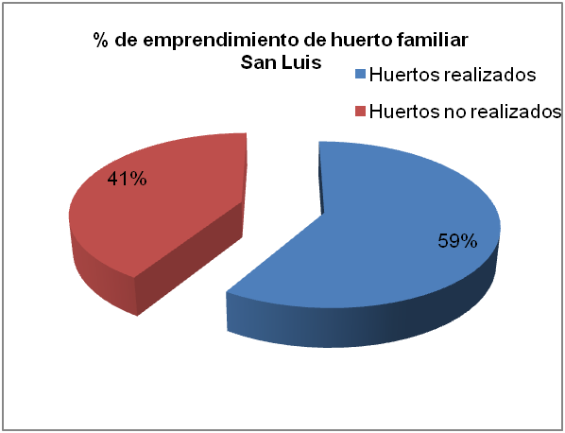
Figura 4.23. Porcentaje de emprendimiento, Recinto San Luis, 2011.

- Nivel económico.
Obtuvimos los siguientes indicadores económicos:
  - VAN ($): Valor actual neto, es la diferencia entre el valor actual de un flujo de caja y la inversión requerida.
VAN = valor actual – inversión inicial
  - TIR (%): tasa de interés que hace que el VAN sea igual a 0. En otras palabras, la tasa de interés para el cual el proyecto apenas será aceptable.
  - PAYBACK (tiempo): período de tiempo necesario para que e flujo de caja del proyecto cubra el monto total de la inversión.
Los datos sobre los que trabajamos fueron los siguientes:
Costo total del proyecto: $ 1424.08 (6 primeros meses). (Figura 4.24).
Proyección inversión: $ 341.25 (del mes 4 al 12). (Figura 4.25).
Proyección de ahorro por producción de hortalizas: $ 2337.50 (48 m2/año). (Figura 4.26, Figura 4.27).
Realizamos un desglose de ahorros y egresos por meses para realizar los cálculos económicos. (Figura 4.28), además mostramos el cálculo del Payback. (Figura 2.29).
Continúa en la siguiente página
Figura 4.24. Costos totales del proyecto, 2011.
Figura 4.25. Proyección inversión, 2011.
Figura 4.26. Ahorro económico por cultivo, 2011.
Figura 4.27. Proyección de ahorro por mes, 2011.
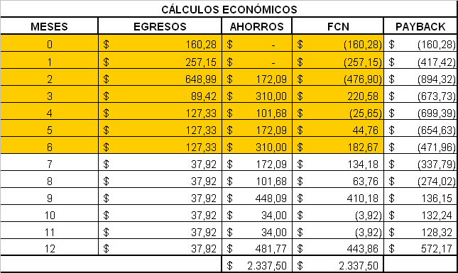
Figura 4.28. Desglose por mes de Ahorros y Egresos, 2011.
Figura 4.29. Cálculos del payback, 2011.
Según los anteriores datos nuestros resultados son los siguientes, (Figura 4.30):
Figura 4.30. Resultados económicos del proyecto, 2011.

- Nivel de capital social.
Fue medido a través de la encuesta del Banco Mundial acerca del Capital Social, utilizando el anexo: Preguntas básicas para la encuesta integrada sobre el capital social.
Se realizo la encuesta en 4 recintos: en 3 realizamos las capacitaciones y en 1 no (testigo), realizamos una comparación del aporte del proyecto realizado como generador de capital social y desarrollo rural. Los gráficos comparativos de las preguntas las podemos encontrar en el (ANEXO M). Mostramos los resultados más representativos según los temas evaluados:
- Grupos y Redes
Recintos con proyecto: promedio de grupos en los que participan es 2,18; el 100% participa por lo menos en 1 grupo, siendo la capacitación de hortalizas la de mayor importancia para ellos con un 42%, seguido por el MIES con 21% y la asociación de la comunidad con un 16%. El promedio de amigos cercanos es de 6 personas. La posibilidad que alguien de la comunidad les pueda prestar una pequeña cantidad de dinero (gastos de la casa de 1 semana) es 58%.

Recinto sin proyecto: el promedio de grupos en los que participan es de 0.38, el 62% no participa en ningún grupo, el de mayor importancia es el banco comunitario con el 15%. El promedio de amigos cercanos es de 3. La posibilidad que alguien de la comunidad les pueda prestar una pequeña cantidad de dinero es 31%.

- Confianza y Solidaridad.
Recintos con proyecto: el 61% contestó que no se puede confiar en nadie, el 39% dijo que sí se podía confiar en las personas. El 74% confía una proporción pequeña o muy pequeña en los funcionarios del gobierno local y 39% en los funcionarios del gobierno central.

Recinto sin proyecto: el 69% contestó que no se puede confiar en nadie, el 31% dijo que sí se podía confiar en las personas. El 77% confía una proporción pequeña o muy pequeña en los funcionarios del gobierno local y 62% en los funcionarios del gobierno central.
Vemos que hay una desconfianza generalizada, aunque hay mayor confianza hacia las personas del gobierno central.

- Acción colectiva y Cooperación.
Recintos con proyecto: en el último año el 89% ha participado en alguna actividad que beneficie a la comunidad, el promedio de estas actividades fue de 2.21.

Recinto sin proyecto: en el último año el 85% no ha participado en alguna actividad que beneficie a la comunidad, el promedio de estas actividades fue de 0.15.

- Información y comunicación:
En orden de importancia las tres principales fuentes de comunicación e información fueron: Televisión (31% - 33%), Radio (32% - 28%) y Parientes, amigos y vecinos (17% - 18%). El primer % es de los recintos con proyecto, el segundo sin proyecto.

- Empoderamiento
Recintos con proyecto: el 55% se considera muy feliz o feliz en parte. El 50% considera que tiene muchos o todos los derechos y bastante o mucho poder para cambiar el curso de su vida.

Recinto sin proyecto: el 62% se considera ni feliz ni infeliz. El 69% considera que no tiene ningún o muy poco derecho y ningún o casi ningún poder de cambiar el curso de su vida.

